Ленты бумажные с клеевым слоем
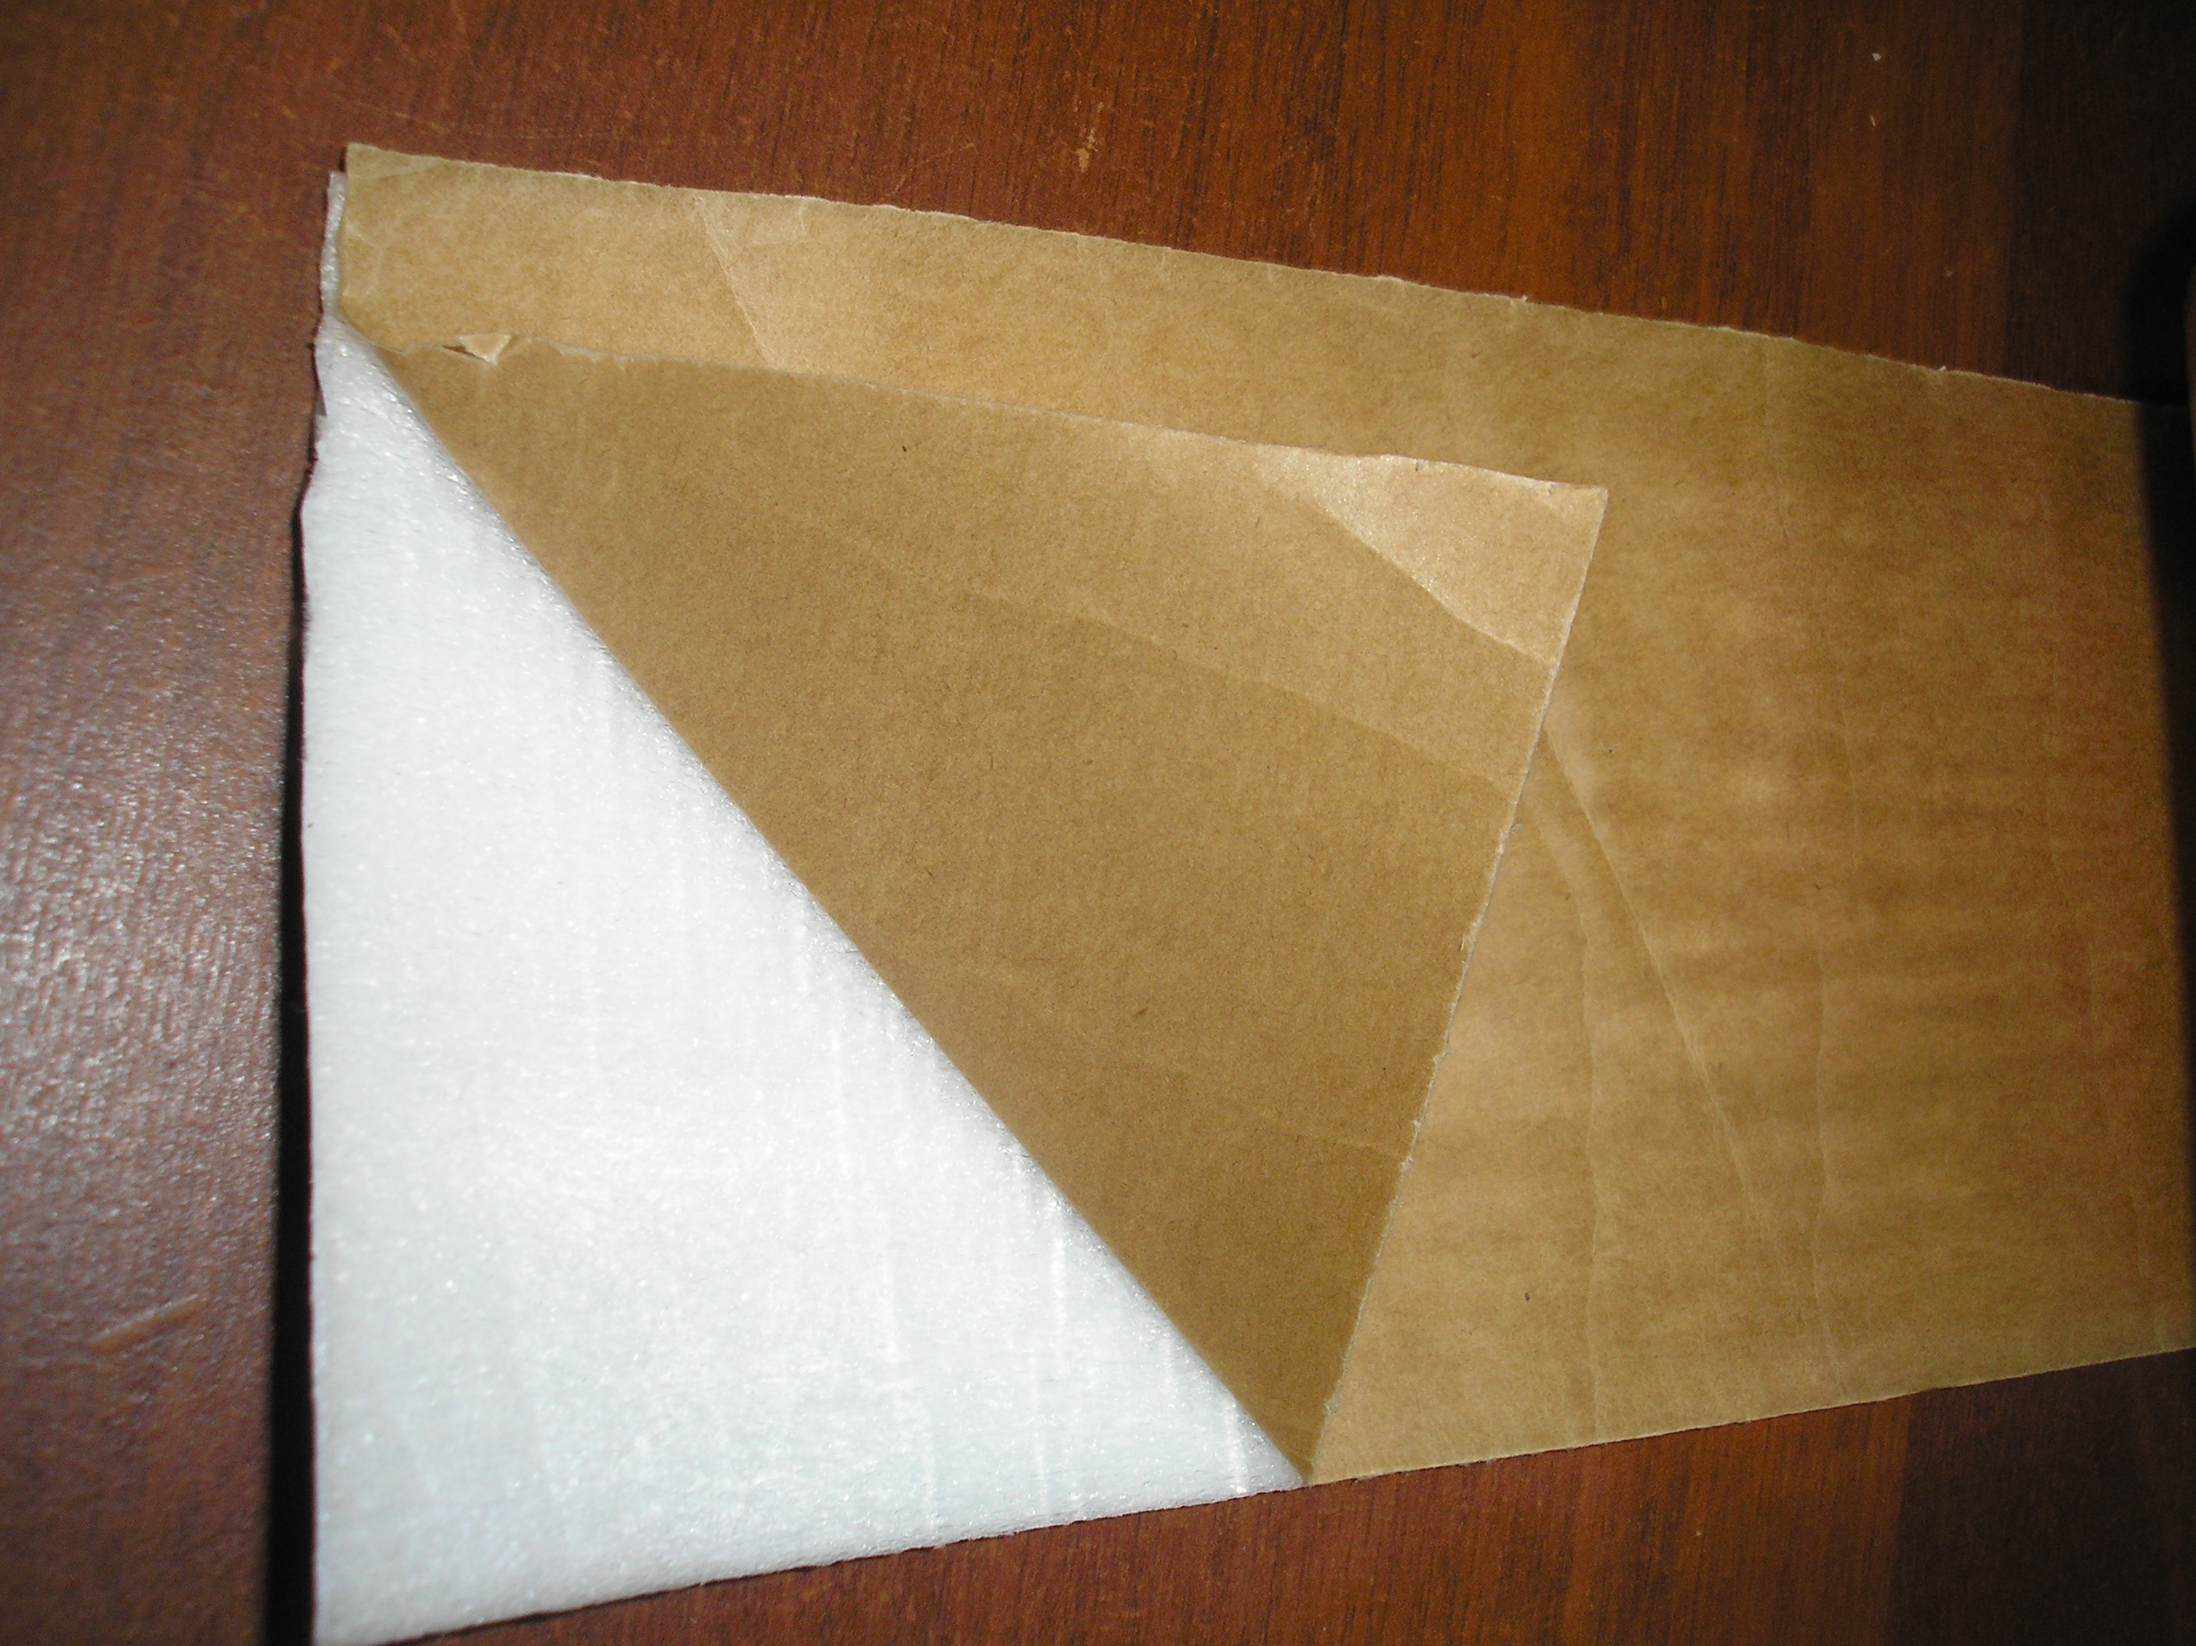
Ленты бумажные с клеевым слоем, сдублированные с изолоном или поролоном (липкий изолон или поролон) предназначены для промышленного применения в качестве вспомогательного материала при герметизации стыков в различных конструкциях. Изделия также применяются в машиностроении, в строительстве, в обувной промышленности, при изготовлении холодильников.
Продукция соответствует ТУ 2379-004-23332905-00.
Шумо-гидро-термо-виброизоляция
 | состав | адгезия | ширина | возможна  вырубка  различной конфигу-рации | толщина
ЛБК-И | изолон, марки ППЭ  (вспененный полиэтилен) | 1,5-3,5 н\см | 19-610 мм | возможна  вырубка  различной конфигу-рации | 3-8 мм
ЛБК-ИД | изолон, марки ППЭ  (вспененный полиэтилен) | 2-4,5 н\см | 19-610 мм | возможна  вырубка  различной конфигу-рации | 3-8 мм
ЛБК-ПЛСД | поролон  (пенополиуретан) | 2-4 н\см | 19-610 мм | возможна  вырубка  различной конфигу-рации | 3-8 мм

